תאריך הבחינה: 28.07.2022
המרצה: פרופ' הלל בר גרא ומר איגור רוחלין
שם הקורס: מודלים של רגרסיה ליניארית
מספר קורס: 364-1-1061
משך הבחינה: שלוש שעות
חומר עזר: מחשבון, 5 דפי נוסחאות, טבלאות סטטיסטיות

מיועד לתלמידי הנדסת תעשיה וניהול
שנה: 2022 סמסטר: ב' מועד: א'
הנחיות חשובות:
- במבחן זה שלוש שאלות וחמישה עמודים
- יש לפתור את כל השאלות
- יש ללוות את דרך הפתרון בהסברים מילוליים קצרים
- ניתן להשתמש בכל הנוסחאות והתוצאות שפותחו או הוצגו בכיתה ואין צורך להוכיחן מחדש אלא אם כן זה נדרש במפורש
- בכל מבחן השערות יש לנסח את ההשערות הנבדקות, לציין מהו סטטיסטי המבחן וכיצד הוא מתפלג, ולכתוב מהו אזור הדחייה (זאת כמובן בנוסף לתוצאת המבחן)
יש לכתוב את כל התשובות במחברת ולא על גיליון המבחן.

שאלה 1 (40 נקודות)

לפניכם שני מודלים אשר ניבנו על סמך אותם הנתונים:
מודל א':
Coefficients:
Estimate Std. Error t value Pr(>|t|)
(Intercept) 302.6251 540.9758 0.559 0.5871
x1 -34.4956 18.8361 A 0.0942
x2 2.0074 12.0662 0.166 0.8709
x3 0.7963 0.4047 1.968 0.0748
---
Signif. codes: 0 ‘***’ 0.001 ‘**’ 0.01 ‘*’ 0.05 ‘.’ 0.1 ‘ ’ 1

Residual standard error: 112.5 on C degrees of freedom
Multiple R-squared: 0.8229, Adjusted R-squared: B
F-statistic: 17.04 on 3 and 11 DF, p-value: 0.0001905
מודל ב':
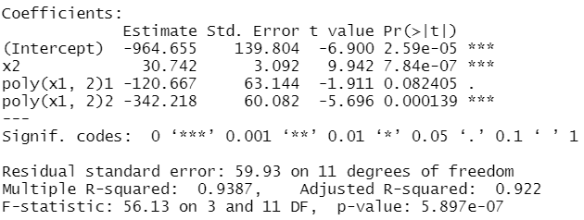
- (8 נק') השלימו את הערכים A, B, C המופיעים בפלט של מודל א'. כמה תצפיות נלקחו על מנת לבנות את מודל הרגרסיה הנ"ל?
- (8 נק') רשמו את מודל ב' שהתקבל על סמך הפלט, והשוו אותו למודל א'.
- (8 נק') החוקר התבונן בשני הפלטים והציע לבצע טרנספורמציית שורש על המשתנה המוסבר של במודל א'. חוו את דעתכם על הצעתו של החוקר בהינתן המידע משני הפלטים. אם חסר לכם מידע, ציינו איזה מידע חסר לכם.
- (8 נק') איזו בעיה ניתן לזהות על סמך הפלט של מודל א'? הסבירו את הבעיה, מה יוצר אותה ומה השפעותיה. בחרו אחד מהמודלים שנלמדו בכיתה לפתרון הבעיה, והסבירו אותו וכיצד הוא פותר את הבעיה.
- (8 נק') הסבירו את התרשים הבא (בהקשר של מודל ב'). רשמו מה התרשים מציג, איזו בעיה הוא מתיימר לפתור, ומה הפתרון המוצע. כתבו את המודל החדש המתקבל.
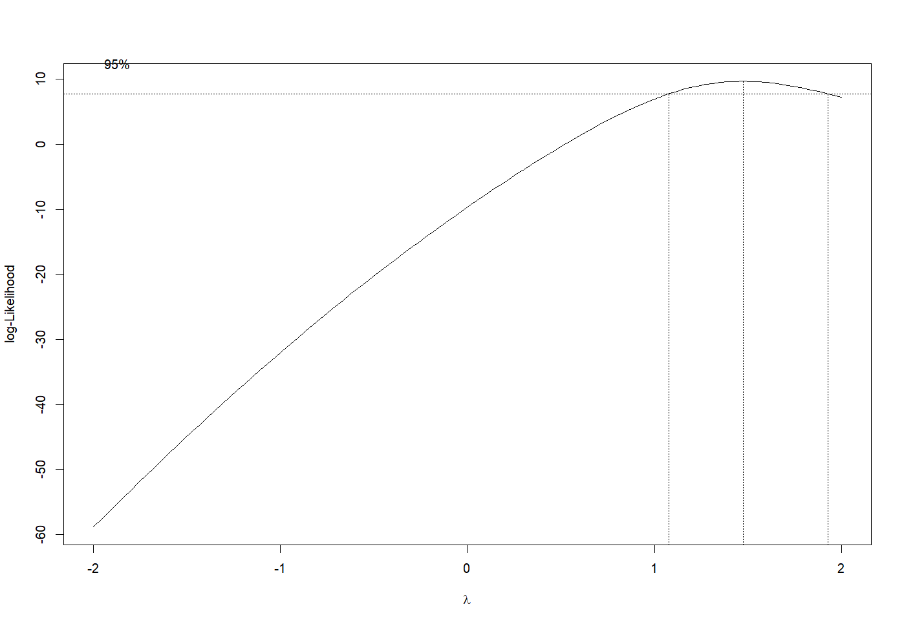

פתרון

$$n=15; A=t_{st}=\frac{-34.4956}{18.8361}=-1.831;$$
$$R^{2}=1-\frac{SSE}{SST}→SST=\frac{MSE\left(n-p\right)}{1-R^{2}}=\frac{{112.5 }^{2}*11}{1-0.8229}=786102→$$
$$B=R_{adj}^{2}=1-\frac{MSE}{\frac{SST}{n-1}}=1-\frac{{112.5}^{2}}{\frac{786102}{14}}=0.775;C=n-p=11;$$

- מודל ב:
$${\hat{y}}_{i}=-964.655+30.742 x_{2}-120.667x_{1}-342.218x_{1}^{2}$$
ניתן להשוות בשלל דרכים, אך ניתן לראות שהMSE של המודל השני נמוך יותר ולכן עדיף.

- על מנת להצדיק טרנספורמציה על המשתנה המוסבר, יש צורך בהפרה של הנחת שוויון השונויות ו\או נורמליות. החוקר ראה שבמודל השני (אשר טוב יותר על סמך MSE), ישנו משתנה אשר הועלה בריבוע, ולכן הרציונל (השגוי). יש לבדוק את ההנחות במודל הראשון באמצעות פלטים ואם יש צורך גם מבחנים.

- נראה שהמודל מובהק, אך המשתנים עצמם לא מה שיכול להעיד על מולטיקולינאריות- קשר בין המשתנים המסבירים. אחת הבעיות של הבעיה היא שונויות גבוהות לאמדים. על מנת לפתור זאת, ניתן להשתמש ברגרסיית לאסו או רידג'.

- תרשים בוקס-קוקס- נבחר למבדא בערך של 1.5 היות וזהו הערך הכי "נורמלי" ברווח הסמך בפלט. הטרנספורמציה שתתבצע:
$$y\left(1.5\right)=\frac{y^{1.5}-1}{1.5}=Xβ+ε$$

שאלה 2 (40 נקודות)

איציק, מייסד הסטארט-אפ "Housz", גייס אתכם לטובת יצירת מודל סיווג אשר ישמש לקבוע האם כדאי לרכוש בניין מגורים מסוים או לא. איציק אסף מידע על עסקאות במספר ערים ב-5 השנים האחרונות ולאחרונה שאל את דיירי כל בניין לגבי האם לדעתם הרכישה מוצלחת או לא. לאחר ששיקלל את תשובות הדיירים הוא יצר סט נתונים אותו הוא הפקיד בידיכם לטובת המשימה. סט נתונים כולל את המשתנים הבאים:
CrimeRate – אחוז הפשיעה בשכונה.
HighwayDistance – קרבץ הבניין לכביש מהיר (1- קרוב, 2-בינוני, 3-רחוק).
AvgRooms – מספר החדרים הממוצע בדירות בבניין.
EmpDistance – מרחק ממושקל של הבניין אל 5 מוקדי עבודה מרכזיים.
LowerStatus – אחוז התושבים בשכונה במעמד סוציואקונומי נמוך.
Buy – האם כדאי לרכוש את הנכס – (Yes, No).
להלן פלטי שלושה מודלים שונים אשר הרצתם ב-R:
Model A:
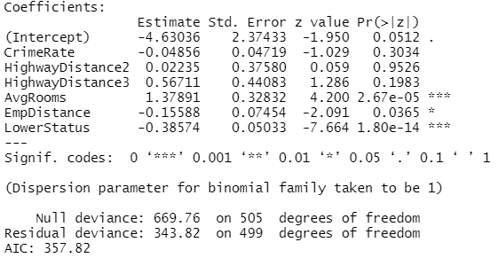

Model B:
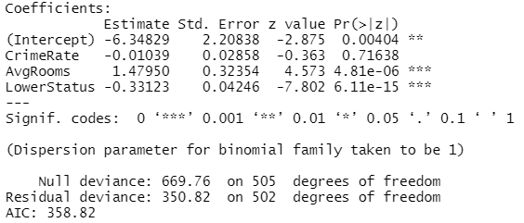

Model C:
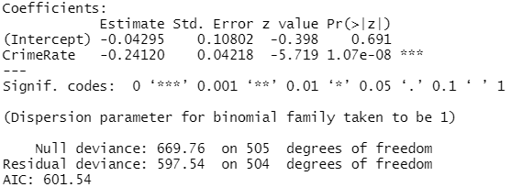
** השתמשו בר"מ של 5% היכן שנדרש **
- (8 נק') מי מן המודלים A, B ו-C מובהק? מה המשמעות של מובהקות זו?
- (8 נק') האם ניתן להשוות בין שלושת המודלים בעזרת מבחן מובהקות סטטיסטית? אם כן, מהו המודל הרצוי לפי קריטריון זה?
האם ניתן להשוות בין שלושת המודלים על פי אחד המדדים שמוצגים בפלטים? אם כן, מהו המודל הרצוי לפי קריטריון זה?
- (6 נק') מהי משמעות מקדם אחוז הפשיעה (CrimeRate) וממה יכולים לנבוע ההבדלים בין המודלים A, B ו-C? ענו במונחי מודל הרגרסיה הלוגיסטית.
- (6 נק') דור טוען שהמודל המלא (A) לא עושה את העבודה ושאר המודלים (B,C) בכלל לא רלוונטיים ולכן הציע את המודל הבא (D) אותו קיבל לאחר ביצוע רגרסיה בצעדים:
Model D:
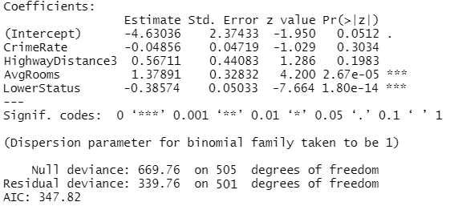
האם המודל שדור הציע אכן יותר מתאים לעומת המודל המלא? האם הוא מובהק? נמקו והסבירו האם פעולת הרגרסיה בצעדים שדור ביצע הניבה מודל הגיוני.

- (6 נק') עודד, עובד נוסף שגויס ע"י איציק, טוען כי הפונקציה הלוגיסטית אינה מתאימה במקרה זה ויש לעבוד עם טנגנס היפרבולי ($tanh$) בתור הפונקציה שתתאר את ההסתברות להצלחה:
$$π\left(X\right)= \frac{e^{X\overline{β}}-e^{-X\overline{β}}}{e^{X\overline{β}}+e^{-X\overline{β}}}$$שרטטו את הפונקציה וקבעו האם כדאי להקשיב לעודד או לא. ענו במונחי הרגרסיה הלוגיסטית.

- (6 נק') עידו טוען שעדיף להשאיר את הדברים פשוטים והציע את השיטה הבא:
במקום לקחת מודל רגרסיה לוגיסטית מרובה, נקח כל משתנה נסביר וניצור בעזרתו מודל רגרסיה לוגיסטית פשוטה ואת הסיווג הסופי נבצע לפי מה שהרוב קובע. כלומר, אם בסט הנתונים שלנו 3 משתנים מסבירים אזי יהיו בידינו 3 מודלים. אם 2 מתוכם אמרו "כן" ואחד "לא" אז נסווג "כן" שכן הרוב אמרו "כן".
תנו שני יתרונות ושני חסרונות להצעתו של עידו בהתאם לנלמד בקורס. השתמשו במושגים המתאימים וענו בלכל היותר משפט אחד עבור כל יתרון או חסרון.
פתרון
- יש לבצע LRT בעזרת ה-Deviance וה-Null Deviance.
Model A:
$$χ_{LRT}^{2}=669.76 -343.82=325.94$$
$$χ_{cr}^{2}=χ_{6,0.95}^{2}=12.6$$
קיבלנו כי $χ_{LRT}^{2}>χ_{cr}^{2}$ על כן נדחה את $H_{0}$ ונאמר כי המודל מובהק ברמת מובהקות של 5%.

Model B:
$$χ_{LRT}^{2}=669.76 -350.82=318.94$$
$$χ_{cr}^{2}=χ_{3,0.95}^{2}=7.81$$
קיבלנו כי $χ_{LRT}^{2}>χ_{cr}^{2}$ על כן נדחה את $H_{0}$ ונאמר כי המודל מובהק ברמת מובהקות של 5%.

Model C:
$$χ_{LRT}^{2}=669.76 -597.54=72.22$$
$$χ_{cr}^{2}=χ_{1,0.95}^{2}=3.84$$
קיבלנו כי $χ_{LRT}^{2}>χ_{cr}^{2}$ על כן נדחה את $H_{0}$ ונאמר כי המודל מובהק ברמת מובהקות של 5%.

קיבלנו כי כל המודלים מובהקים. כלומר, בכל אחד מן המודלים לפחות אחד מן המשתנים המסבירים משפיע על המשתנה המוסבר.

- ראשית, נשים לב שכל המודלים מקוננים: C B A (מקוננים מימין לשמאל).
לפי מבחן – נבצע LRT בין כל זוג מודלים. נכריע אם ההבדל מובהק, אם לא מובהק אי אפשר לקבוע.
Models A and B:
$$χ_{LRT}^{2}=350.82 -343.82=7$$
$$χ_{cr}^{2}=χ_{3,0.95}^{2}=7.81$$
קיבלנו כי $χ_{cr}^{2}>χ_{LRT}^{2}$ על כן לא נדחה את $H_{0}$ ונאמר כי לא ניתן לקבוע מי מהמודלים, A או B, עדיף ברמת מובהקות של 5%.
Models A and C:
$$χ_{LRT}^{2}=597.54-343.82=253.72$$
$$χ_{cr}^{2}=χ_{5,0.95}^{2}=11.1$$
קיבלנו כי $χ_{LRT}^{2}>χ_{cr}^{2}$ על כן נדחה את $H_{0}$ ונאמר כי מודל A עדיף על מודל C ברמת מובהקות של 5%.

Models B and C:
$$χ_{LRT}^{2}=597.54-350.82=246.72$$
$$χ_{cr}^{2}=χ_{2,0.95}^{2}=5.99$$
קיבלנו כי $χ_{LRT}^{2}>χ_{cr}^{2}$ על כן נדחה את $H_{0}$ ונאמר כי מודל B עדיף על מודל C ברמת מובהקות של 5%.
לפי מדד – נבחר המודל בעל ה-AIC המינימלי.
$$AIC(Model A) = 357.82$$
$$AIC(Model B) = 358.82$$
$$AIC(Model C) = 601.54$$
לכן נבחר במודל A שכן לו ערך ה-AIC הנמוך ביותר.

- המקדמים במודל הרגרסיה הלוגיסטית מבטאים את התוספת השולית ל-log odds ratio בשינוי ערך המסביר המתאים. לכן, במקרה ויש הבדל בין מקדם של אותו שמתנה בין מודלים שונים נוכל להגיד שבכל מודל ישנה השפעה שונה אשר יתכן ונובעת ממולטי-קולינאריות.
- נראה כי לפי מדד AIC המודל שדור הציע (D) עדיף שכן ערכו קטן יותר.
נבצע מבחן LRT כדי לבדוק האם מודל D מובהק:
$$χ_{LRT}^{2}=669.76 -339.76=330$$
$$χ_{cr}^{2}=χ_{4,0.95}^{2}=9.49$$
קיבלנו כי $χ_{LRT}^{2}>χ_{cr}^{2}$ על כן נדחה את $H_{0}$ ונאמר כי המודל מובהק ברמת מובהקות של 5%.

יחד עם התוצאות הנ"ל, מודל זה לא הגיוני שכן ברגרסיה בצעדים אנו בוחנים הוצאה/הכנסה של משתנה ואילו בפלט הנ"ל נראה כי הוצאה רמה אחת של המשתנה הקטגוריאלי (HighwayDistance) ולא המשתנה בכללותו, דבר אשר איננו הגיוני. בנוסף, יש לנו משתנה אשר יצא שאיננו מובהק (CrimeRate) דבר אשר לא הגיוני גם כן.

- שרטוט:

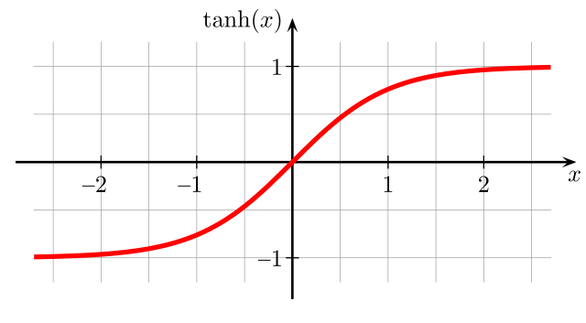

לא כדאי להקשיב לעודד שכן פונקציה זו חסומה בטווח [-1,1] ולכן לא נוכל לקבל "סיכוי להצלחה" שהוא בטווח [0,1].
את קצוות הטווח המקבלים בפונקציה (1- ו-1) נוכל למצוא ע"י ביצוע גבול לפונקציה, פעם אחת תוך השאפת X לאינסוף ופעם אחת למינוס אינסוף. בנוסף, אפשר גם לבצע הצבה של סט ערכים בפונקציה כדי להבין מהם הגבולות.
- יתרונות:
- המנעות מקולינאירות חזקה אפשרית במשתנים המסבירים
- קביעת סף החלטה גמיש לכל משתנה בנפרד
- קלות ונוחות בהצגת מודל הרגרסיה הלוגיסטית בתרשים
חסרונות:
- חוסר התייחסות להשפעה של המשתנים המבירים בינם לבין עצמם והשפעתם על המוסבר (בסגנון מולטיקלוינאריות חלשה יותר)
- חוסר התייחסות למידע המתקבל ממודלים המתאימים למשתנים מסויימים (אלו שהיו במיעוט)
- בעיית החלטה כאשר יש לנו מספר זוגי של מודלים (אי אפשר להכריע במצב הנוכחי מי הרוב שקובע)
שאלה 3 (20 נקודות)
במודל רגרסיה מרובה עם מטריצת משתנים מסבירים X ווקטור תצפיות Y חושב וקטור האר"פ $\hat{β}$. נסמן את המטריצה שמתקבלת מאיחוד העמודות של X ושל Y ב:
$$A=\left(\begin{matrix}X & Y\end{matrix}\right)=\left(\begin{matrix}x_{10} & x_{11} & ⋯ & x_{1k} & y_{1} \\ x_{20} & x_{21} & ⋯ & x_{2k} & y_{2} \\ ⋮ & ⋮ & ⋯ & ⋮ & ⋮ \\ x_{n0} & x_{n1} & ⋯ & x_{nk} & y_{n}\end{matrix}\right)$$
הראו כי
$${\left(A^{t}A\right)}^{-1}=\frac{1}{SSE}\left(\begin{matrix}SSE{⋅\left(X^{t}X\right)}^{-1}+\hat{β}{\hat{β}}^{t} & -\hat{β} \\ -{\hat{β}}^{t} & 1\end{matrix}\right)$$
פתרון מצורף בתרגיל בית 3:
$$A^{t}A=\left(\begin{matrix}X^{t}X & X^{t}Y \\ Y^{t}X & Y^{t}Y\end{matrix}\right)$$
$$\left(\begin{matrix}SSE{\left(X^{t}X\right)}^{-1}+\hat{β}{\hat{β}}^{t} & -\hat{β} \\ -{\hat{β}}^{t} & 1\end{matrix}\right)\left(\begin{matrix}X^{t}X & X^{t}Y \\ Y^{t}X & Y^{t}Y\end{matrix}\right)=\left(\begin{matrix}SSE{\left(X^{t}X\right)}^{-1}X^{t}X+\hat{β}{\hat{β}}^{t}X^{t}X-\hat{β}Y^{t}X & SSE{\left(X^{t}X\right)}^{-1}X^{t}Y+\hat{β}{\hat{β}}^{t}X^{t}Y-\hat{β}Y^{t}Y \\ -{\hat{β}}^{t}X^{t}X+Y^{t}X & -{\hat{β}}^{t}X^{t}Y+Y^{t}Y\end{matrix}\right)$$

על פי המשוואה הנורמאלית:
$-{\hat{β}}^{t}X^{t}X+Y^{t}X=0$

כיוון שווקטור השאריות ניצב לווקטור התחזיות:
$$-{\hat{β}}^{t}X^{t}Y+Y^{t}Y=-{\hat{Y}}^{t}Y+Y^{t}Y={\left(Y-\hat{Y}\right)}^{t}Y=e^{t}Y=e^{t}\left(\hat{Y}+e\right)=e^{t}e=SSE$$

מהפיתוח לעיל נובע ש:
$$SSE+{\hat{Y}}^{t}Y=Y^{t}Y$$

ולכן:
$$SSE{\left(X^{t}X\right)}^{-1}X^{t}Y+\hat{β}{\hat{β}}^{t}X^{t}Y-\hat{β}Y^{t}Y=SSE\hat{β}+\hat{β}{\hat{Y}}^{t}Y-\hat{β}Y^{t}Y=\hat{β}\left(SSE+{\hat{Y}}^{t}Y-Y^{t}Y\right)=0$$

לבסוף:
$$SSE{\left(X^{t}X\right)}^{-1}X^{t}X+\hat{β}{\hat{β}}^{t}X^{t}X-\hat{β}Y^{t}X=SSE⋅I+\hat{β}{\hat{Y}}^{t}X-\hat{β}Y^{t}X=SSE⋅I$$

לסיכום נקבל ש:
$$\left(\begin{matrix}SSE{\left(X^{t}X\right)}^{-1}+\hat{β}{\hat{β}}^{t} & -\hat{β} \\ -{\hat{β}}^{t} & 1\end{matrix}\right)\left(\begin{matrix}X^{t}X & X^{t}Y \\ Y^{t}X & Y^{t}Y\end{matrix}\right)=\left(\begin{matrix}SSE⋅I & 0 \\ 0 & SSE\end{matrix}\right)$$

ולכן
$$\frac{1}{SSE}\left(\begin{matrix}SSE{⋅\left(X^{t}X\right)}^{-1}+\hat{β}{\hat{β}}^{t} & -\hat{β} \\ -{\hat{β}}^{t} & 1\end{matrix}\right)⋅\left(A^{t}A\right)=I$$

בהצלחה!!!

